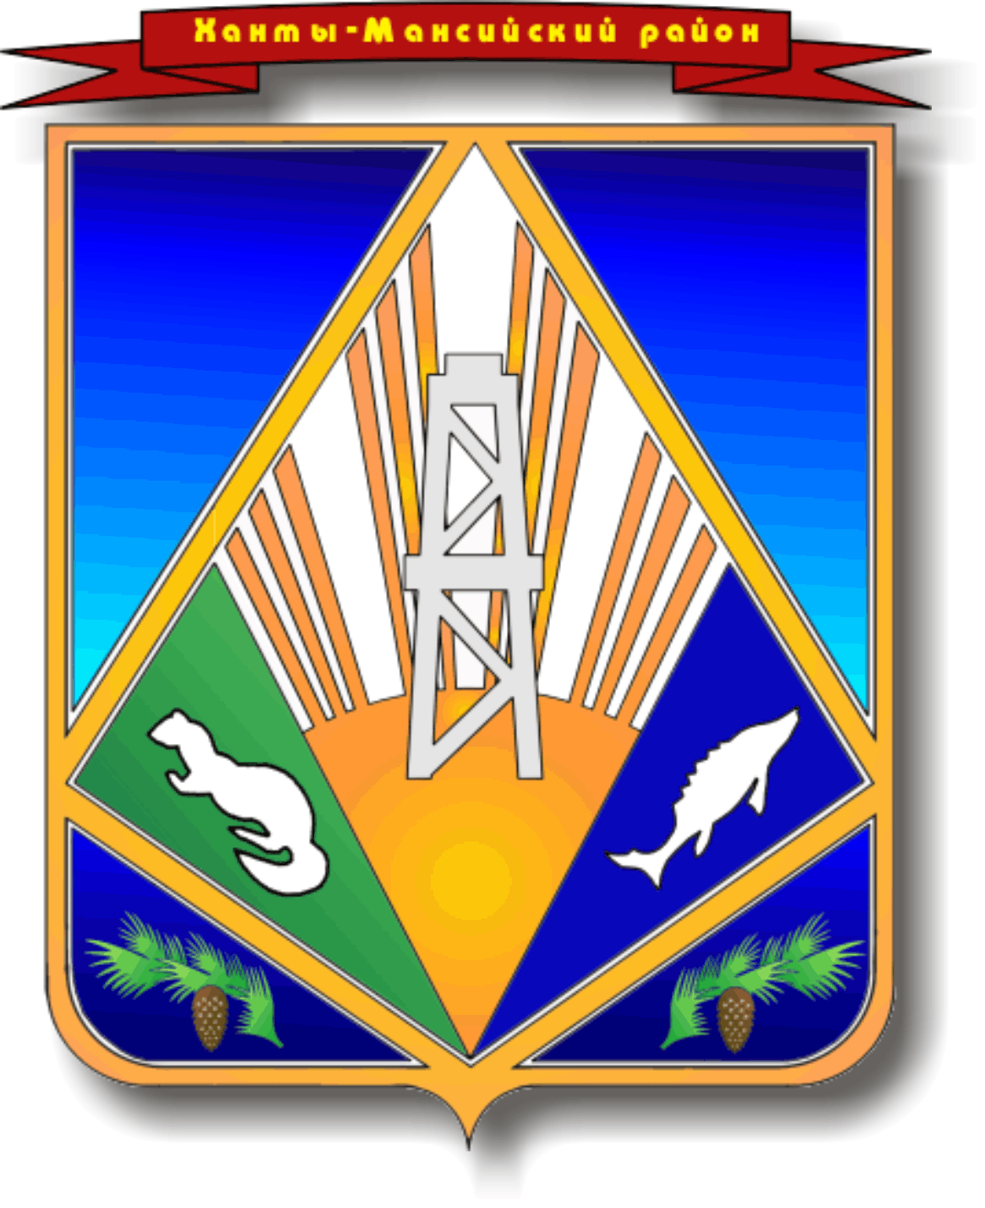

Ханты-Мансийский автономный округ - Югра
Ханты-Мансийский район
МУНИЦИПАЛЬНОЕ ОБРАЗОВАНИЕ
СЕЛЬСКОЕ ПОСЕЛЕНИЕ СОГОМ

АДМИНИСТРАЦИЯ СЕЛЬСКОГО ПОСЕЛЕНИЯ

РАСПОРЯЖЕНИЕ

от 25.01.2017 № 3-р
д.Согом

О премировании
по итогам работы
за 2016 год

На основании Положения о размерах и условиях оплаты труда муниципальных служащих органов местного самоуправления сельского поселения Согом утвержденного решением Совета депутатов сельского поселения Согом от 16.04.2012 № 8/1, Положения об оплате труда, премировании и социальной защищенности лиц, занимающих должности, не отнесенные к должностям муниципальной службы, и осуществляющих техническое обеспечение деятельности администрации сельского поселения Согом утвержденного постановлением главы сельского поселения Согом от 27.06.2012 № 23:

1.Финансово-экономическому блоку, главному бухгалтеру, премировать работников администрации сельского поселения Согом в размере одного месячного фонда оплаты труда в пределах бюджетных ассигнований по смете расходов на 2017 год.

2. Контроль за выполнением распоряжения оставляю за собой.

Глава сельского
поселения Согом О.А.Князева

